Les 2 Verdieping voeding hond/kat

Om de caloriebehoefte van de dier te berekenen moeten we 2 dingen doen:
De REB uitrekenen en de DEB uitrekenen.
Stap 1 Bereken de REB van het dier. Dit doe je door het lichaamsgewicht in kilo * 30 +70 te doen.
Stap 2: Bereken de DEB van het dier. Dit doe je door de REB*de factor te doen.

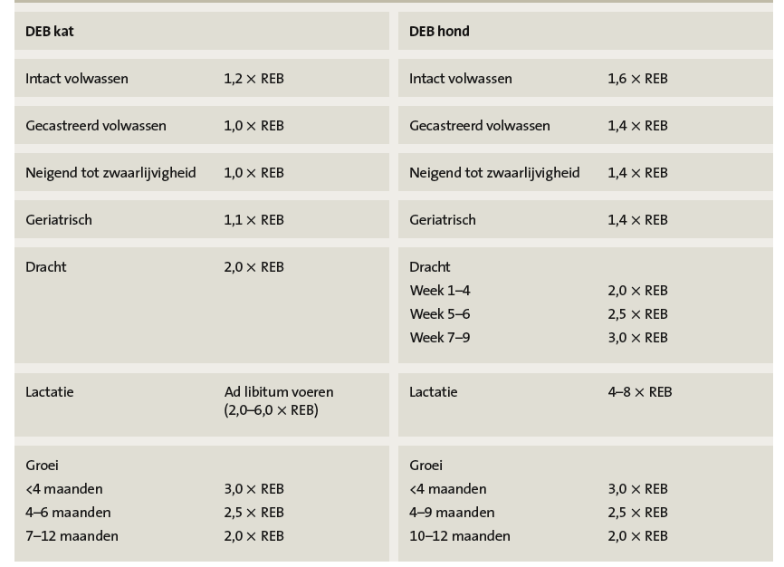
Opdracht:
- Labrador retriever 4 jaar 5 weken drachtig 33 kilo. Wat is haar caloriebehoefte?
- Europese korthaar 5 kilo 6 jaar. Wat is zijn caloriebehoefte?
- Een kitten van 3 maanden (4 kilo volwassen gewicht). Wat is zijn caloriebehoefte?

